Единна деловодна система на държавна администрация (Unified Case Management System for the National Administration, UCMS)

Модел на инфраструктурата

Version 1.0

Revision History

|  |  |  |  |
| --- | --- | --- | --- |
| **Date** | **Version** | **Description** | **Author** |
| 05/септември/13 | <1.0> | Създаване на документа и попълване на информацията в него | Станислав Стефанов |
|  |  |  |  |
|  |  |  |  |
|  |  |  |  |

Съдържание

1. Представяне 4

1.1 Цел 4

1.2 Обхват 4

1.3 Дефиниции, акроними и абревиатури 4

1.4 Връзки 4

2. Среда за разработка 4

2.1 Хардуер 5

2.2 Софтуер 6

2.2.1 Среда за разработка е Eclipse. 6

2.2.2 Система за контрол на кода 6

2.2.3 Maven 6

2.2.4 JBoss application server 6

2.3 Мрежово местоположение 6

2.4 Профили и пароли 7

3. Управление на проекта 7

3.1 Хардуер 7

3.2 Софтуер 7

3.3 Мрежово местоположение 7

3.4 Профили и пароли 7

4. Change and Configuration Management (CCM) 9

4.1 Hardware 9

4.2 Software 9

4.3 Network location 9

4.4 Password 9

5. Project Directory Structure 9

Модел на инфраструктурата

# Представяне

## Цел

Моделът на инфраструктурата се използва за описване на използваните по време на разработка хардуер и софтуер, като например операционна система, компютри, на които се инсталират и използват различните инструменти необходими за изграждането на системата. Също така в този документ се описва и как се извършва комуникацията между различните екипи или членове на един екип, както и помощните инструменти за управлението на самите екипи. Този документ най - често служи за запознаване на нов член на екип с използваните инструменти и процеса на работа на самата организация и по – общо екипа, с който той ще работи.

## Обхват

Документа обхваща развитието в инфраструктурата, като засяга следните етапи от разработката: Средата за разработка - включваща инструментите и платформите, на които те се ползват, Управление на проекта – по какъв начин става и какви помощни средства се използват.

## Дефиниции, акроними и абревиатури

Ако са налични дефиниции, акроними или абревиатури вижте документа UCMS-Glosary.doc

## Връзки

Rational Unified Process Version 2003

<http://bg.wikipedia.org/wiki/JIRA>,

UCMS-Glosary.doc

# Среда за разработка

В този раздел, ще бъдат описани средата, различните инструменти и сървъри използвани за разработка.

Всички инструменти използвани за разработката са с отворен код.



Фигура 1 - Инфраструктура на средата за разработка

## Хардуер

Хардуера използван в процеса на разработката са персоналните компютри на всеки член на екипа и ресурсите на предоставените от университета сървъри, на които са инсталирани средите за управление на разработката – jboss, SVN, Maven, WSO2 ESB.

## Софтуер

### Среда за разработка е Eclipse.

Всеки член на екипа разполага с дистрибуция на Eclipse Juno, чрез която извършва разработката на зададените му задачи. Към Eclipse Juno са инсталирани следните plug-in-и с цел улесняване на работата:

* Subclipse – Apache Subversion (виж точка 2.2.2) клиент в Eclipse;
* m2е – Plug-in за използването на maven (виж точка 2.2.3) в Eclipse;
* JBoss Tools for Juno – инструменти за улесняване на работата с application server JBoss (виж точка 2.2.4).

### Система за контрол на кода

Използва се главно за поддържане на настоящи и минали версии на файлове за изходен код, уеб страници и документи.

За използването на хранилището за версии, всички членове на екипа разполагат с Apache Subversion (SVN) plug-in инсталиран на средата за разработка инсталирана на персоналните им компютри. При написването на нова функционалност потребителя качва написаното от него на сървъра, давайки възможност няколко човека от екипа да работят едновременно по проекта. Системата позволява връщане към предишни версии, както и маркирането на стабилни версии (tags) и разделянето на функционалности (branches). Екипът работи в сървърната папка trunk.

При запазване на нова версия на файл, SVN дава възможност за описване на качените промени, което е полезно за управлението на разработката и връщането на проекта към позната стабилно работеща версия.

### WSO2 ESB

Предназначението на ESB(Enterprise service bus) е интегриране в сервизно ориентирана система, позволявайки комуникация между различни приложения. Вместо да се налага всяко отделно приложение да комуникира директно с всяко друго, във всеки техен формат, всяко приложение комуникира със сервизната шина(ESB), която обработва, трансформира и маршрутизира съобщенията в подходящите дестинации.

За разработката на информационната система, която ни беше възложена, ще използваме WSO2 ESB.

WSO2 ESB е по-бърза, по-лека и по-гъвкава сервизна шина. Чрез нея може да се извършат множество интеграционни модели, включително филтриране, трансформиране и маршрутизиране.

### Maven

Maven е инструмент за автоматизирано билдване на проект. Използвате се XML файлове за описание на зависимостите между отделните външни модули и компоненти, както и начина по който се билдват.

Maven проектите се конфигурират посредством Project Object Model който се намира във файл с име: pom.xml

За целите на разработката е инсталиран Maven Nexus Server на виртуална машина разположена на сървърите на университета (виж инфраструктурната диаграма, фиг. 1).

### JBoss application server

Приложният сървър (Application Server, AS) е софтуерен компонент, който предлага генерализиран подход за реализация на технология клиент-сървър, без да взима в предвид какви са точните функции на сървърното приложение.

Приложният сървър се използва основно за ефективното изпълнение на клиентски процедури (програми, скриптове). За разработката на практикум три е избран JBoss 7.1.1.

JBoss поддръжка прозрачна връзка с база от данни от една страна и връзка с уеб клиент от друга. JBoss с идентична конфигурация е инсталиран на компютрите на членовете на екипа.

## Мрежово местоположение

* Текущият адрес на използваната SVN система е: <https://subversion.assembla.com/svn/ucms/>
* Maven Nexus Server-а е разположен на адрес: <http://ami.uni-ruse.bg/nexus/>

## Профили и пароли

SVN системата работи с акаунти, които всеки член на екипа е създал индивидуално и предоставил на мениджъра на екипа за да ги добави към проекта.

# Управление на проекта

## Хардуер

Хардуерът ползван при анализа и дизайна, както и при разработката са персоналните компютри на всеки член на екипа. Инструментите, необходими за работа по време на фазите са инсталирани на всеки компютър.

## Софтуер

Софтуерът, които се използва за управление на проекта е онлайн свободната версия на системата JIRA.

JIRA представлява уеб-базирана система за проследяване на грешки (bug tracking), проблеми (issue tracking) и управление на разработката на софтуерни проекти. Управлението на технологичния процес (workflow) прави JIRA подходяща за управление и подобряване на процеса на работа в една организация или екип.

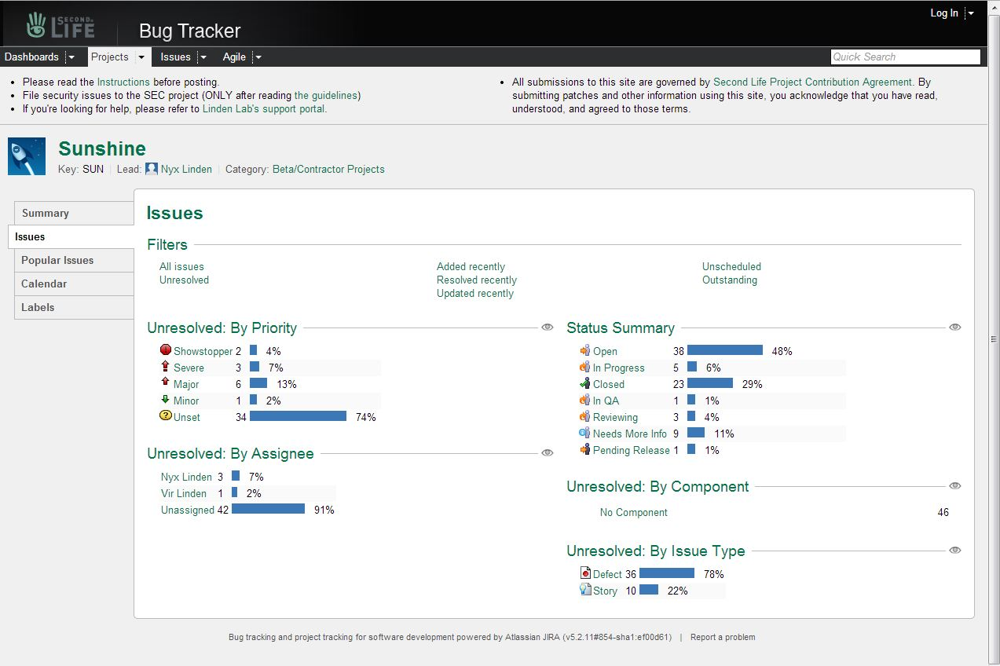

Фигура 2 - Екран от публичен проект управляван в JIRA

Всеки член на екипа има собствен профил за JIRA, което е и минималното изискване за ползването на системата. Всеки член на екипа е отговорен да преглежда, обновява и решава различните задачи, които са възложени на него.

Различните модули, както и главните задачи се възлагат от проджект мениджъра за веки етап от жизнения цикъл на проекта. Също така само той може да затвори главна задача, когато всички нейни подзадачи са решени.

Останалите членове на екипа могат да си възлагат задачи един към друг, като както беше оказано по – горе те сами са отговорни за поддържането на задачите възложени към тях. Задачите се затварят след преглед от проджект мениджъра.

Всяка задача има поне по един член на екипа, който отговоря за обновяването и редактирането и. За всяка задача се задава време, за което тя трябва да се приключи. Всеки който работи по дадена вписва време и свършена работа.

Софтуерът необходим и използван по време на дизайна и анализа на проекта е: MS Word, MS Excel, MS Project, както и средата за проектиране на диаграмите Enterprise Architect 7.5.

Enterprise Architect е инструмент на IBM за създаване на UML диаграми. Използва се при малко и големи проекти предимно по време на анализа и дизайна. Той е удобен за създаването на различните диаграми необходими за изграждането на един проект. Чрез него могат да се генерират готови документи, диаграми на база на други диаграми, а също така и готов код на различни езици. Инструментът бе предоставен от РУ “Ангел Кънчев “.

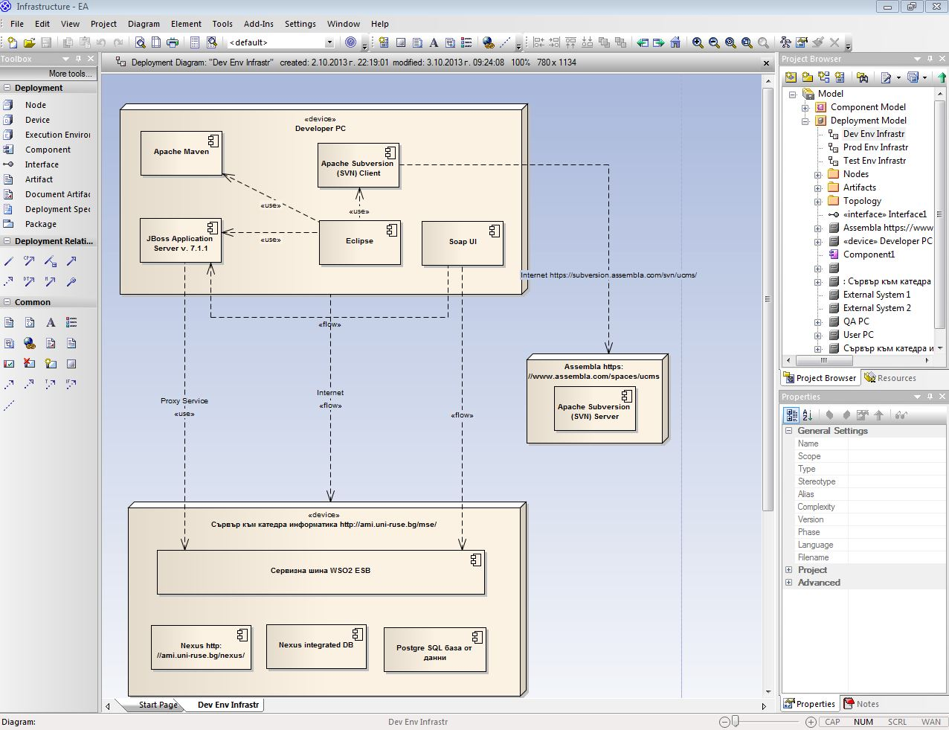

Фигура 3 - Екран от работното поле на Enterprise Architect

## Мрежово местоположение

Проекта в JIRA се намира на този адрес - [http://ami.uni-ruse.bg/jira/browse/](http://ami.uni-ruse.bg/jira/browse/USTO)ucms

## Профили и пароли

Профили се създават от проджект мениджъра след изпращане на данни или самостоятелно, когато е възможно. Тъй като се използва и университетската мрежа има случаи, в които е необходима връзка с мрежовите администратори на университета за създаване на специфични профили с различни права.

# Продукционна среда



Фигура 4 - Инфраструктура на продукционната среда

## Хардуер

Хардуера използван за продукционната среда са ресурсите на предоставените от университета сървъри, на които са инсталирани Postgre SQL, JBoss Application server, WSO2 ESB.

## Софтуер

Използваният софтуер се състой от подробно описаните в раздел Среда за разработка, JBoss Application server, WSO2 ESB приложенията от външните системи и Web Browser-ите инсталирани на потребителските машини.

## Мрежово местоположение

Завършената информационна система ще бъде достъпна на подходящ адрес предоставен от администраторите на катедра ИИТ.

## Профили и пароли

Ще бъдат създадени подходящи профили за администриране и подсигурени роли за всички категории на достъп до системата.

# Среда за тестване



Фигура 5- Инфраструктура на тестовата среда

## Хардуер

Хардуера използван в процеса на тестване са персоналните компютри на всеки член на екипа и ресурсите на предоставените от университета сървъри, на които са инсталирани средите за управление на разработката

## Софтуер

Софтуерът, за тестване на системата е инструмента с отворен код SoapUI.

SoapUI е специализиран инструмент с отворен код, за извършване на автоматизирани тестове при сервизно ориентирани архитектури.

Изборът на този инструмент е мотивиран от сервизно ориентираната архитектура, която ще бъде използвана за разработката на информационната система.

Инструментът е безплатен и ще бъде инсталиран на персоналните компютри на екипа по QA.

# Директории

## Директории на документацията

Документацията се намира в облачното хранилище DropBox. Десктоп клиент на услугата е инсталиран на всеки от компютрите на екипа.

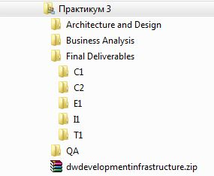

Фигура 6 - Структура на документите разположени в DropBox